# FUNCIONALIDADES APP

# Grupo: Bernardo Souza, Isaac Cordeiro, Samara Godoy, Vitor Silva e Willian de Souza

# Prioridade: CHAMAR EMERGÊNCIA

1. Tela de carregamento



1. Login (caso não esteja logado)

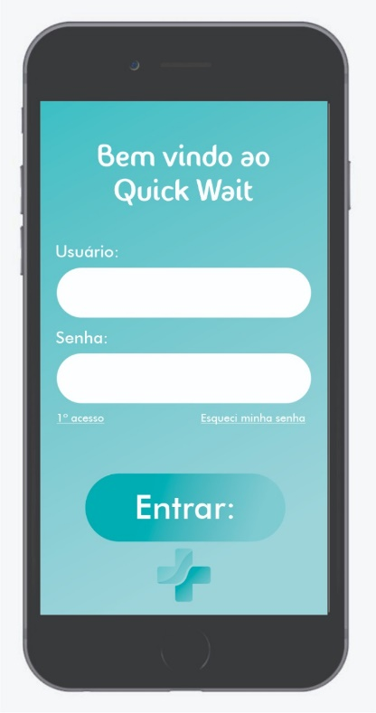

Preencher: Usuário e Senha

Entrada para: Criar nova conta, recuperar senha

1. Criar nova conta (caso não esteja logado ou não tenha conta)

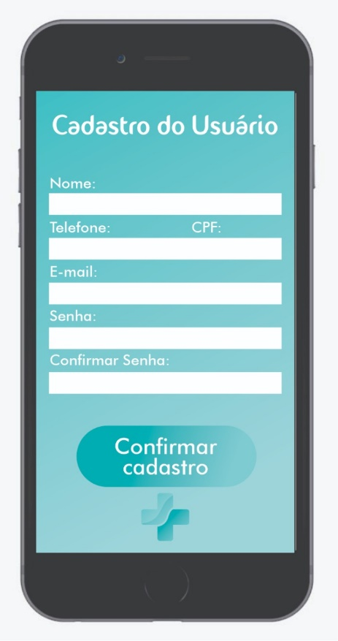

Preencher: Nome, telefone, cpf, email, senha, confirmar senha.

Entrada para: confirmar cadastro -> login

1. Recuperação de senha

Preencher: email

Entrada para: colocar código de autentificação e cadastrar nova senha

Após autenticar Ir para: login

1. Tela home

Entrada para: cadasto de pacientes, chamar emergencia, primeiros socorros, alertas

1. Cadastro de pacientes

Preencher: nome do paciente, doenças pre existentes, idade, sexo, cpf.

1. Chamar emergencia

Preencher: selecionar paciente, motivo, local

1. Primeiros socorros

Vídeos e orientações de primeiros socorros nos casos de: queimadura,

1. Alerta de medicamentos

Possibilidade de criar alertas de medicamentos para cada paciente